Historie

Historie Velehradu
Jméno Velehrad (Veligrad = velký hrad) vzniklo z praslovanského „vejbl gorz“, což znamená „velí grad“. Jméno tak upozorňuje nejen na velikost, mohutnost, ale i významnost daného místa. Nemalý historický význam dnešního Velehradu dokládají také archeologické nálezy, které prokázaly osídlení velehradské lokality již v období neolitu a ve střední a mladší době bronzové.
Ve středověku, přesněji v 9. století, se Velehrad stal politicko-správním centrem Velkomoravské říše a současně také metropolí prvního moravského arcibiskupa sv. Metoděje. Po zániku Velké Moravy, na počátku 10. století, někdejší význam celé lokality pomalu upadal v zapomnění.
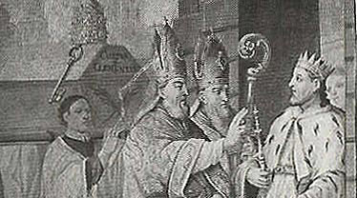
V následném státním zřízení, v českém přemyslovském státě, Velehrad již znovu nezískal svůj původní věhlas. Historie současného Velehradu se začíná psát teprve ve 13. století, na jehož počátku dochází poblíž Veligradu k založení prvního moravského cisterciáckého kláštera, jehož jméno bylo odvozeno od názvu dnešního Starého Města u Uherského Hradiště, kterému se dříve říkalo Velehrad.
Zakladatelem kláštera byl moravský markrabě Vladislav Jindřich z rodu Přemyslovců, z tehdejší vládnoucí dynastie, a olomoucký biskup Robert (1201 - 1240), který následně vyjednal v Plasích vyslání mnišské komunity. V roce 1205 přichází na Velehrad skupina dvanácti mnichů v čele s opatem Thicelinem, čímž se klášter zařadil do filiační rady kláštera Morimond. Po smrti Vladislava Jindřicha, tedy v roce 1222, přešel klášter do správy jeho bratra, českého krále Přemysla Otakara I. Výstavba kláštera byla definitivně dokončena v první polovině 13. století, a to v pozdním románském slohu s prvky rané gotiky. Areál někdejšího velehradského kláštera názorně dokládá vývoj architektury a výtvarného umění od pozdní doby románské až do současnosti, proto se řadí mezi přední cisterciácké architektonické památky.
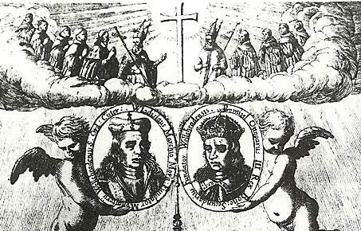
Dnešní barokní podobu získal velehradský klášter na přelomu 17. a 18. století. Během této rozsáhlé přestavby došlo k radikální změně vzhledu baziliky. Za husitských válek v 15. století, přesněji 12. ledna roku 1421, došlo k prvnímu zničení kláštera. Většina příslušníků řádu před pustošivým nájezdem husitů utekla. Dopaden byl opat Jan a další čtyři cisterciáci. Ti všichni byli upáleni na hranici. Teprve po sto padesáti letech, když nastaly příznivé hospodářské podmínky, se přikročilo k obnově kláštera. V roce 1681 založil na Velehradě duševně nemocný mnich Malachiáš Zápotočný rozsáhlý ničivý požár, jehož důsledky byly odstraňovány v následujících padesáti letech (1684 až 1735) barokní přestavbou. Roku 1784, během josefinských státních a církevních reforem, byl velehradský klášter zrušen. Klášterní budovy připadly náboženskému fondu, část objektů byla určena pro armádu a část pronajata.

Setkávání na Velehradě
Tradiční setkání na Velehradě začalo v 80. letech minulého století. V roce 1985 bylo na Velehradě slyšet pukání ledů. Za jeden z významných momentů občanského sebeuvědomění, který později přispěl k pádu komunistického režimu, dnes historici považují velehradskou cyrilometodějskou pouť konanou v roce 1985. Oslavy na Velehradě v neděli 7. července 1985 byly významným kulatým 1100. výročím úmrtí svatého Metoděje.
Vláda tehdy odmítla vyslyšet hlasy věřících, kteří se dožadovali pozvání papeže Jana Pavla II. Místo totálního zákazu nebo přímých restriktivních opatření se však nakonec představitelé státní moci rozhodli využít přirozeného cítění katolíků a pokusili se udělat z velehradské pouti jakousi mírovou slavnost. Což může nejlépe dosvědčit dobový snímek fary, na němž je zachycen povinně vyvěšený transparent hlásající heslo: Nejdražší ze všeho je mír!
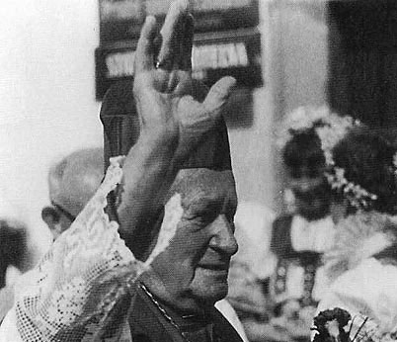
Na moravský Velehrad přijelo v roce 1985 nebývalé množství, snad čtvrt milionu, věřících z Moravy, Čech a hojně také ze Slovenska. S bouřlivými ovacemi přivítali na poutním místě jak Papežova zástupce kardinála Agostina Casaroliho, vatikánského státního sekretáře, tak i již tehdy velmi populárního pražského kardinála Františka Tomáška. Casaroli předal velehradské bazilice zvláštní papežské vyznamenání - Zlatou růži. Při projevech hostů se začali poutníci skandováním dožadovat příjezdu Papeže. Rozhořčeným pískáním reagovali na pokus o politickou propagandu tehdejšího ministra kultury Milana Klusáka a některých dalších zástupců státní správy. Shromáždění nakonec vyznělo jako gesto nenásilného, ale velmi výmluvného politického protestu, proti kterému se však státní moc neodvážila přímo zasáhnout.
Velehradské pouti se v tomto památném roce zúčastnila řada lidí, kteří se po listopadu 1989 dostali do významných funkcí veřejného života. Na svou účast na Velehradě dodnes rád vzpomíná například i nynější zlínský místostarosta František Chvatík: "Byla tam spousta lidí, báječná atmosféra a byl to i duchovní zážitek. Vzpomínám si však také na obrovské nasazení Státní bezpečnosti na poutním místě i při kontrole puťovek zájezdových autobusů." Za zážitek, na který nikdy nezapomene, považuje tuto zlomovou cyrilometodějskou pouť také Pavel Záleský, nynější ředitel Charity svaté Anežky v Otrokovicích. Byl tehdy na Velehradě už od soboty a během hlavní slavnosti v neděli působil jako pořadatel a vše mohl dlouho sledovat ze zdi u farní budovy. "Trvám dnes na tom, že rozhodující politický zlom nenastal až v roce 1989, ale že jeho počátkem byla právě velehradská pouť v pětaosmdesátém," domnívá se Záleský a vzpomíná na některé detaily tehdejší atmosféry: "V okolí byla přichystána vodní děla a mezi lidmi se pohybovaly stovky estébáků. Množství poutníků však bylo tak veliké, že si na nás netroufli. To nedělní dopoledne jsme se cítili na Velehradě na pár hodin jako svobodní lidé. Bavili jsme se s estébáky jako rovný s rovným."
